קישור  למחברת ההגשה: | https://colab.research.google.com/drive/12gVjUJvK6ZlZF4nUWyEsZ6EMD76jDwU-
קישור  לתיקיית גיט: | https://github.com/Maores/Cloud-Computing-Course

חלק ראשון

שם חבר הצוות  ותפקיד בתרגיל זה | משימות שהוקצו | משימות שהושלמו
נתן גלבוע - Backend developer | - שמירת נתוני חיישנים ב- Firebase  - פיתוח תיק משתמש  - יצירת סרטון המתאר שימוש במערכת | כולן
ליאור אסתרקין(מילואים)
מאור סבן - UI & QA | - ביצוע תיקונים נדרשים במסכים קיימים  - מימוש Chatbot מבוסס AI  - שימוש ב-microservers  - פיתוח ממשק משחוק | כולן
לירון זינו – Product Manager & Frontend developer | - פיתוח תיק מתכנת  - רישום אתגרים  - כתיבת Acceptance Tests  - שימוש במידע עתק, ניתוחו | כולן

בדיקות קבלה
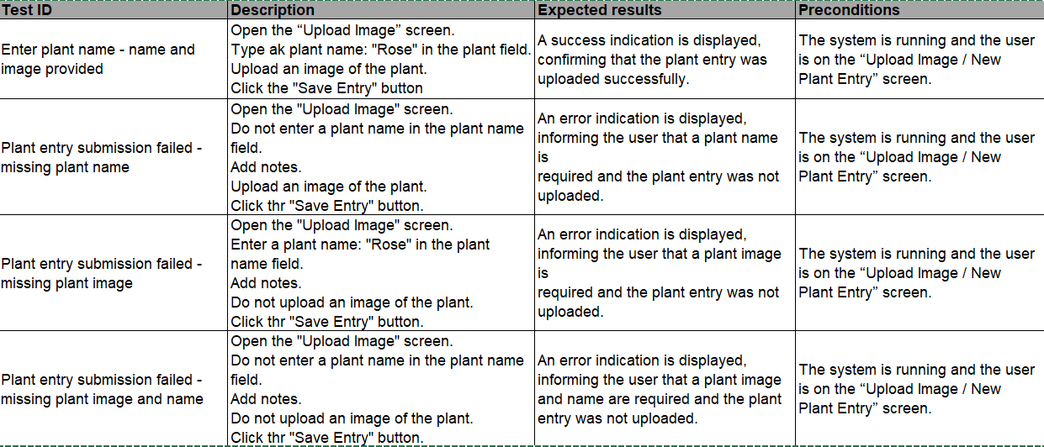
גלבוע



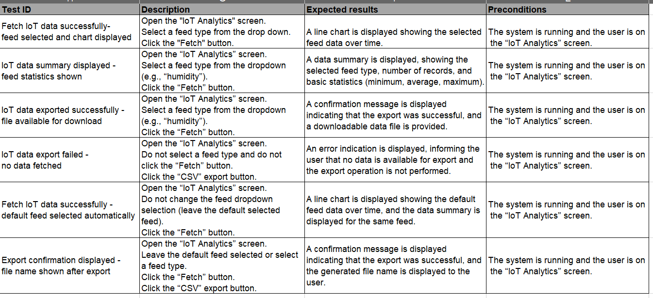
מאור

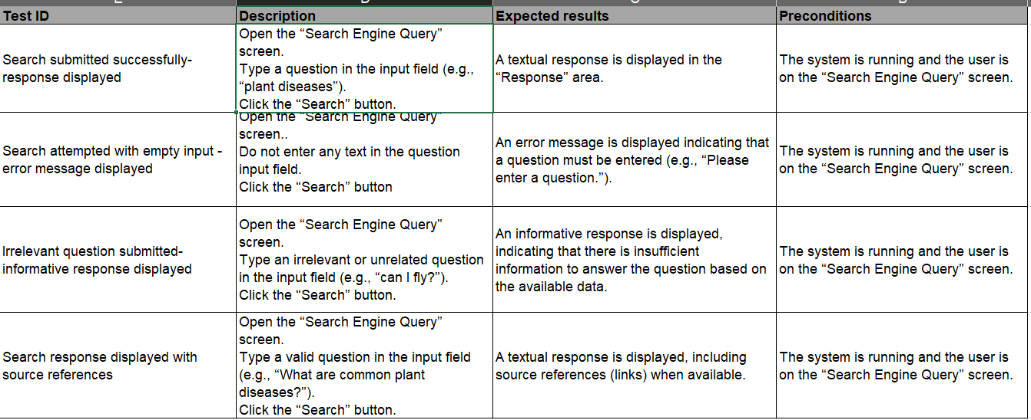
לירון

חלק שני : בניית מערכת

- כל הפיצ'רים והאלמנטים נוספו.
- שימוש ב -microservices תרגול 8- עליכם לעשות שימוש לפחות בשניים. פרטו באילו
שירותים עשיתם שימוש, ומה היתרון בשימוש בשירותים אלו.

במסגרת התרגיל ביצענו שימוש בmicro-services , כאשר המערכת פוצלה ל-4 micro-services בקוד((Cell 4 :
- IndexService (שירות האינדקס)
תיאור: שירות האחראי בלעדית על טעינת המסמכים, בניית האינדקס ההפוך וחישוב ציונים לדירוג הרלוונטיות.
מיקום בקוד: במחלקה class IndexService.
היתרון: ריכוז לוגיקת האינדוקס במקום אחד, מאחר וזה מאפשר לשירותים אחרים להשתמש במידע מבלי להכיר את המבנה הפנימי המורכב של מסד הנתונים.

- QueryService (שירות השאילתות)
תיאור: מנוע החיפוש שמקבל את שאלת המשתמש, מבצע עיבוד מקדים (Tokenization), מתקשר עם ה-IndexService לשליפת מסמכים ומדרג אותם.
מיקום בקוד: במחלקה class QueryService.
היתרון: הפרדת לוגיקת החיפוש מלוגיקת האחסון, כך מתאפשר לבצע טסטינג למנוע החיפוש בנפרד ולשנות אלגוריתמים של דירוג מבלי לשנות את האינדקס עצמו.

- ResultService (שירות עיבוד התוצאות)
תיאור: אחראי על פרמוט התשובות להצגה למשתמש ובניית ה-"Context" שנשלח למודל ה-AI (Gemini) לצורך יצירת תשובה מלאה (RAG).
מיקום בקוד: במחלקה class ResultService.
היתרון: מפריד את שכבת התצוגה משכבת הנתונים, ומאפשר לשנות את פורמט התשובה או את מבנה הפרומפט ל-AI מבלי לגעת בקוד החיפוש.

- PlantService (שירות ניהול הצמחים)
תיאור: שירות נפרד המנהל את מחזור החיים של "רשומת צמח" – העלאת תמונה, שמירת הערות, ביצוע ולידציה (בדיקת תקינות קלט) וניהול סטטיסטיקות העלאה.
מיקום בקוד: במחלקה class PlantService.
היתרון: בידוד נתונים – הטיפול במידע האישי של המשתמש (צמחים שהעלה) מופרד לחלוטין ממנוע החיפוש, מה שמקל על תחזוקה ואבטחת מידע.

- KPI
בפרויקט הגדרנו מספר מדדי ביצוע מרכזיים לצורך הערכת איכות המערכת, יעילותה ותרומתה למשתמש.
- זמן תגובה של מערכת (Response Time):
מדד זה בוחן את הזמן שלוקח למערכת למשוך נתוני חיישנים, לעבד אותם ולהציג תוצאות וגרפים למשתמש.
זמן תגובה קצר חשוב במיוחד במערכת מבוססת IoT שבה נדרש ניטור כמעט בזמן אמת.
- קצב עיבוד הנתונים (Data Processing Throughput):
מדד זה מודד את יכולת המערכת לעבד כמויות גדולות של נתוני חיישנים בפרק זמן נתון. השימוש במודלים של Spark ו-MapReduce מאפשר עיבוד מקבילי ויעיל של מידע עתק.
- דיוק ואמינות הנתונים (Data Accuracy & Reliability):
מדד זה מתייחס לאיכות נתוני החיישנים הנאספים, כולל שמירה על שלמות הנתונים והימנעות משגיאות או אובדן מידע. דיוק הנתונים חיוני לצורך קבלת החלטות מושכלות על סמך ניתוח הנתונים.
- זמינות המערכת (System Availability):
מדד זה בוחן את אחוז הזמן שבו המערכת זמינה לפעולה ויכולה לספק נתונים וניתוחים למשתמשים. זמינות גבוהה חשובה במיוחד במערכות ניטור מתמשכות.
- שימושיות וחוויית משתמש (Usability):
מדד זה מתייחס לקלות השימוש במערכת, כולל הצגת גרפים ברורה, בחירת חיישנים וייצוא נתונים. חוויית משתמש טובה מאפשרת למשתמש להפיק ערך מהמערכת בצורה יעילה.

- מידע עתק
שימוש במודלי Spark ו-MapReduce בניתוח הנתונים
במערכת בוצע ניתוח של נתוני החיישנים תוך שימוש במודלים של עיבוד מידע עתק. לצורך חישוב הממוצע נעשה שימוש ב- Apache Spark DataFrame המאפשר חישוב יעיל ומקבילי על כמות גדולה של נתונים באמצעות פעולת aggregation.
בנוסף, חישוב ערכי הממוצע, מינימום ומקסימום בוצע באמצעות מודל MapReduce. בשלב ה-Map הופקו ערכי מדידות ובשלב ה-Reduce בוצעה השוואה בין הערכים למציאת ערכים מינימליים ומקסימליים.
גרף החיתוך - (Temperature - Data Slice (Last 24 Hours
הגרף מציג חיתוך של נתוני הטמפרטורה שנאספו ממערכת החיישנים. העקומה הכחולה מייצגת את כלל נתוני הטמפרטורה שנאספו לאורך זמן, בעוד שהעקומה הכתומה מייצגת חיתוך של הנתונים כלומר, רק המדידות מה־24 השעות האחרונות.

Temperature – Data Slice (Last 24 Hours)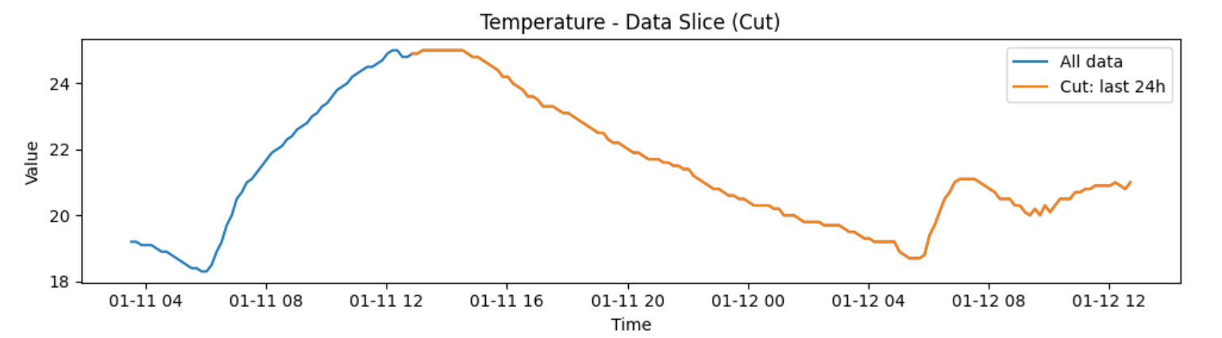

- אתגרים שעלו במהלך העבודה , וכיצד התמודדתם איתם )לדוגמא- DB גדול מדי, יצירת
ויזואליזציה, מבנה הקוד וכו'.
אתגרים שעלו במהלך העבודה:
- זמינות חלקית של חברי הצוות עקב שירות מילואים
במהלך תקופת העבודה על הפרויקט, שניים מחברי הצוות נקראו לשירות מילואים.
אחד מחברי הצוות היה זמין באופן מלא והצליח לתרום לעבודה על הפרויקט, בעוד שחבר הצוות השני לא היה זמין במשך רוב תקופת הפיתוח.
מצב זה דרש חלוקה מחודשת של משימות והשפיע על תכנון לוחות הזמנים.
- עקומת למידה בעבודה עם טכנולוגיות מחשוב ענן
העבודה עם כלים מבוססי ענן, כגון Google Colab וסביבות הרצה בענן, דרשה הסתגלות ולמידה של אופן העבודה, מגבלות הסביבה ואופן ניהול הנתונים.
- עיבוד והצגה של נתוני IoT
הבנת נתוני החיישנים (לחות, לחות קרקע, טמפרטורה) והצגתם בצורה ברורה ונגישה למשתמש הצריכה קבלת החלטות עיצוביות ומספר סבבי התאמה.
- הגדרת דרישות ומבחני קבלה בצורה מדויקת
ניסוח דרישות פונקציונליות ולא־פונקציונליות והגדרת בדיקות קבלה תואמות דרשו דיוק רב, על מנת לשקף נאמנה את התנהגות המערכת ואת חוויית המשתמש.
- טיפול במקרי קצה ומתן חיווי למשתמש
זיהוי וטיפול במצבים של קלט חסר, נתונים לא זמינים או שאילתות לא רלוונטיות (במסך החיפוש) היוו אתגר, והצריכו תכנון של הודעות שגיאה וחיווי ברור למשתמש.
- שמירה על אחידות בין מסכי המערכת
שמירה על מבנה, ניסוח והתנהגות אחידה בין מסכי המערכת השונים (העלאת תמונות, ניתוח IoT, לוח מחוונים חי, מנוע חיפוש) דרשה בדיקות חוזרות והתאמות לאורך הפיתוח.

- יש להוסיף ממשק כלשהו של משחוק כרצונכם (אלמנט בודד כגון צבירת נקודות, תגים,
שלבים וכו'.)

אלמנט המשחוק שמימשנו בקוד מורכב משלושה חלקים :
- מערכת ניקוד (Points System): המשתמש צובר נקודות ("XP") על ביצוע פעולות ליבה במערכת.
  - העלאת צמח חדש- 10 נקודות.
  - ביצוע חיפוש מחקרי 5 - RAG נקודות.
  - ייצוא נתונים לCSV – 8 נקודות.
  - בדיקת דשבורד חיישנים-3 נקודות.
.
- דרגות והתקדמות (: מוגדרים 10 שלבי התקדמות, החל מ"Seedling" (שתיל) ועד "Champion" (אלוף). המערכת מחשבת באופן דינמי את הדרגה לפי סך הנקודות ומציגה למשתמש "בר התקדמות" (Progress Bar) שמראה כמה נקודות חסרות לדרגה הבאה.
- תגים והישגים : המשתמש פותח תגים ויזואליים בעמידה ביעדים מצטברים (למשל: תג "Researcher" לאחר 20 חיפושים, או תג "Plant Master" לאחר העלאת 10 צמחים.
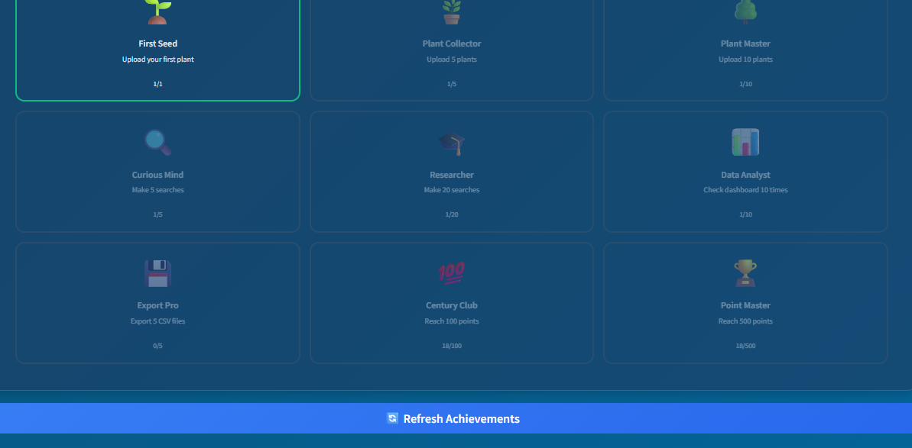
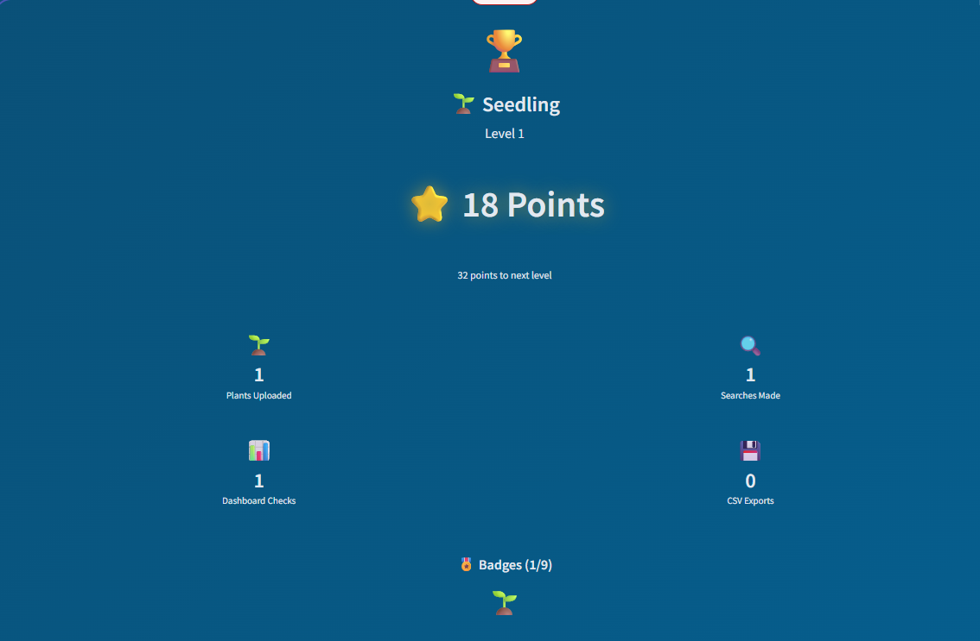

חלק שלישי : סגירת הפרויקט

1. יש לבנות תיק למתכנת הכולל את שמות כל הקבצים המרכזיים, פונקציות מרכזיות, קטעי
קוד/תבניות עיצוב מעניינים שהשתמשתם בהם.
צורף קובץ של תיק למתכנת

2. יש לבנות תיק למשתמש , הכולל הסבר כללי על המערכת , פירוט מסכים, מעברים בין מסכים
והסבר על טעויות אפשרויות.
צורף קובץ של תיק למשתמש

3. התייחסו בתיק המשתמש לשקיפות אלגוריתמית – כיצד הבהרתם למשתמשים את
האלגוריתמים והנתונים הנאספים בקוד שלכם?
הסבר על האלגוריתמים בתיק מבוצע תחת עקרון השקיפות, בדרכים הבאות:
- פירוק לשלבים: אלגוריתמים מורכבים כמו -RAG מוסברים כרצף פעולות לוגי (למשל: ניקוי, חיפוש, דירוג).
- הגדרת טווחים וערכים: שימוש בטבלאות המציגות את הטווחים המדויקים (אופטימלי מול חריג) שקובעים את מצב בריאות הצמח.
- נוסחאות גלויות: הצגת הנוסחה המתמטית המדויקת לחישוב נקודות הדירוג במערכת.
- סעיפי "למה זה שקוף": לכל אלגוריתם מוצמד הסבר קצר המבהיר למשתמש מדוע המידע מוצג כך וכיצד הוא יכול לסמוך עליו.
- ציון מגבלות: הבהרה מפורשת שה-AI מוגבל אך ורק למסמכים שנטענו ולא "ממציא" מידע חיצוני.

4. יש להכין סרטון קצר של 30-60 שניות, המתאר את השימוש במערכת. הסרטון משמש כ –elevator pitch למערכת שלכם, כלומר יש לכלול בו הסבר מקצועי ועם זאת שיווקי , המדגיש את האלמנטים המיוחדים של המערכת שבניתם. יש להגיש את הסרטון בפורמט mp4 .
מצורף סרטון המתאר את האפליקציה

הערה חשובה:
זמן הטעינה של המחברת איטי בעיקר בגלל מודל זיהוי התמונות של Hugging face שלוקח באזור ה40 שניות לטעון אותו.

